钢琴游戏模块开发与仿真技术报告

一、 模块概述与设计目标
本模块为“学习游戏一体机”的核心娱乐子系统之一，主控平台基于 ESP32-S3-DevKitC-1 。

1.1 核心功能设计

- 游戏核心逻辑：实现音符下落、矩阵键盘按键判定、得分统计与失败复位逻辑 。

- 音频驱动系统：通过定时器与PWM波形发生器驱动LM386功放模块，实现多音高音符的实时演奏 。

- 双屏联动显示：主屏实时显示音符下落动态，副屏显示表情包 。

1.2 预定硬件选型
根据系统总体方案，本模块涉及的核心硬件如下：

- 主控芯片：ESP32-S3 (双核 240MHz，带 8MB PSRAM) 。

- 显示外设：主屏 LCD12864 (ST7920并口带字库) ，副屏 OLED12864 (SSD1306 I2C) 。

- 输入及音频：4×4矩阵键盘 、LM386功放 及 8Ω 0.5W 扬声器 。
- 。

二、 开发环境搭建
初期，在环境配置阶段遇到了多项异常。以下为完整的排查与解决全记录：

2.1 Arduino IDE 路径中文乱码及编译挂起故障（Status 1 & 2）
- 问题现象：在 Windows 系统下首次安装 Arduino IDE 后，代码编译阶段出现 status 1 错误。
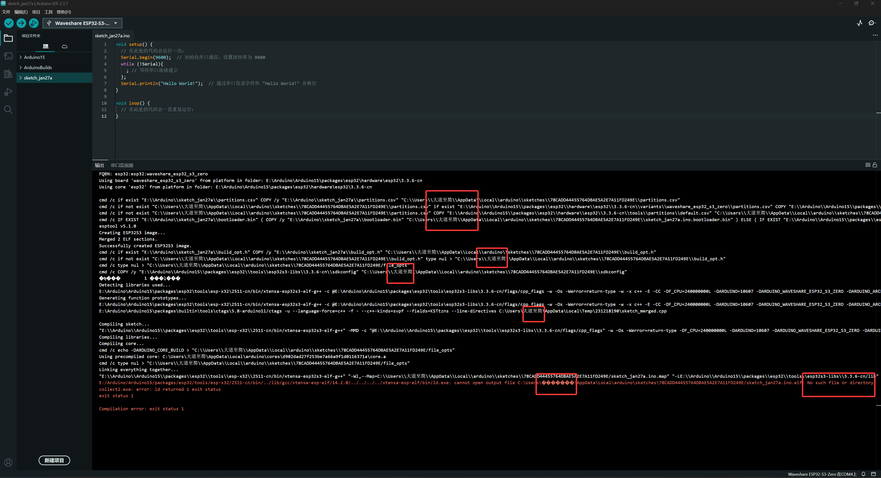
- 原因分析：Windows 系统的用户目录包含中文（如 C:\Users\张三\...）。Arduino 编译链底层工具在解析包含中文的绝对路径时发生编码转换乱码，导致临时编译文件无法正确读写。
- 尝试过的无效方案：
  - 在安装向导中手动勾选并更改安装至D盘全英文路径下。（失效原因：部分核心组件、缓存及全局配置文件默认仍强行写入 C 盘的用户文档 AppData 目录下，只要用户名是中文，就会出问题）。
  - 从官网下载免安装的 ZIP 压缩包运行。（失效原因：底层编译缓存路径依然指向包含中文的用户配置路径）。
- 最终解决方案：
  - 查询 B 站，对本地 arduino-cli.yaml 配置文件进行手动修改，强行指定全英文的编译缓存路径。
  - 次生问题：修改后再次运行出现 status 2 报错。后搜集到了原帖https://www.cnblogs.com/sonofsea/articles/19541058，找到了这个问题的权威解决方案，是一位博主踩过同样的坑后写的详细教程。
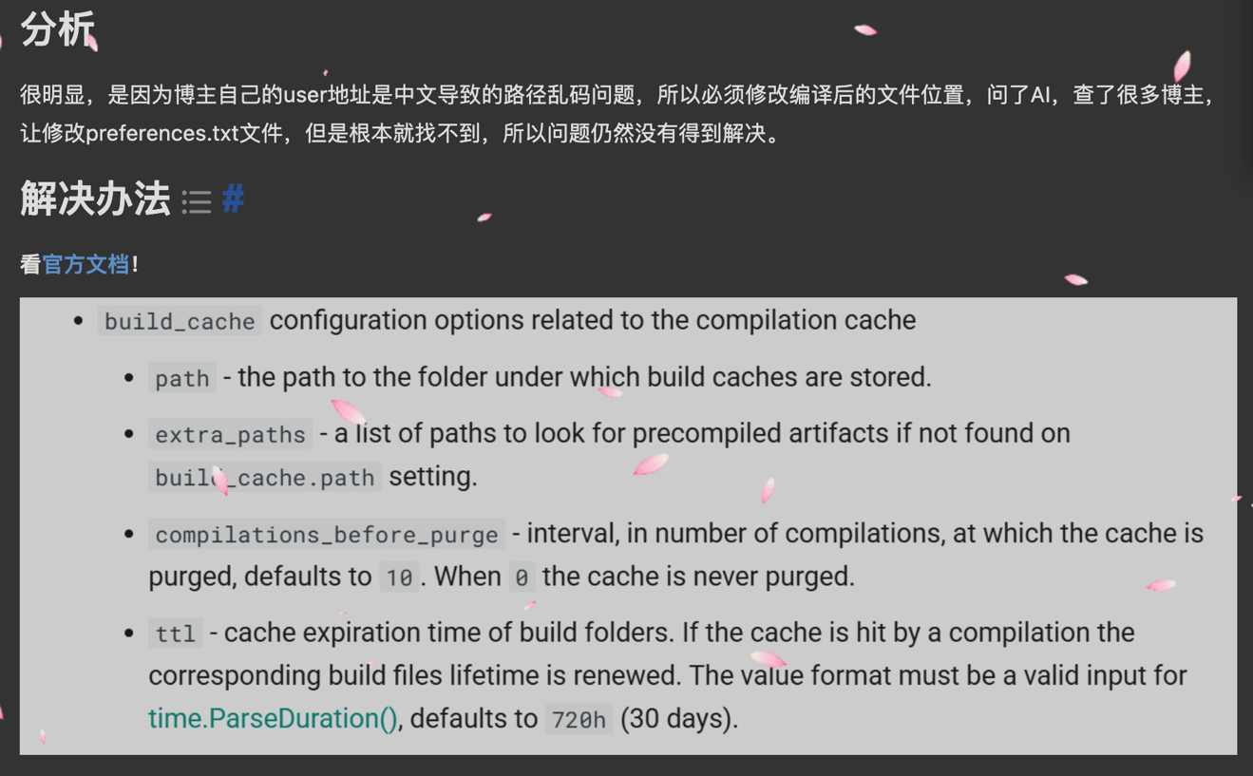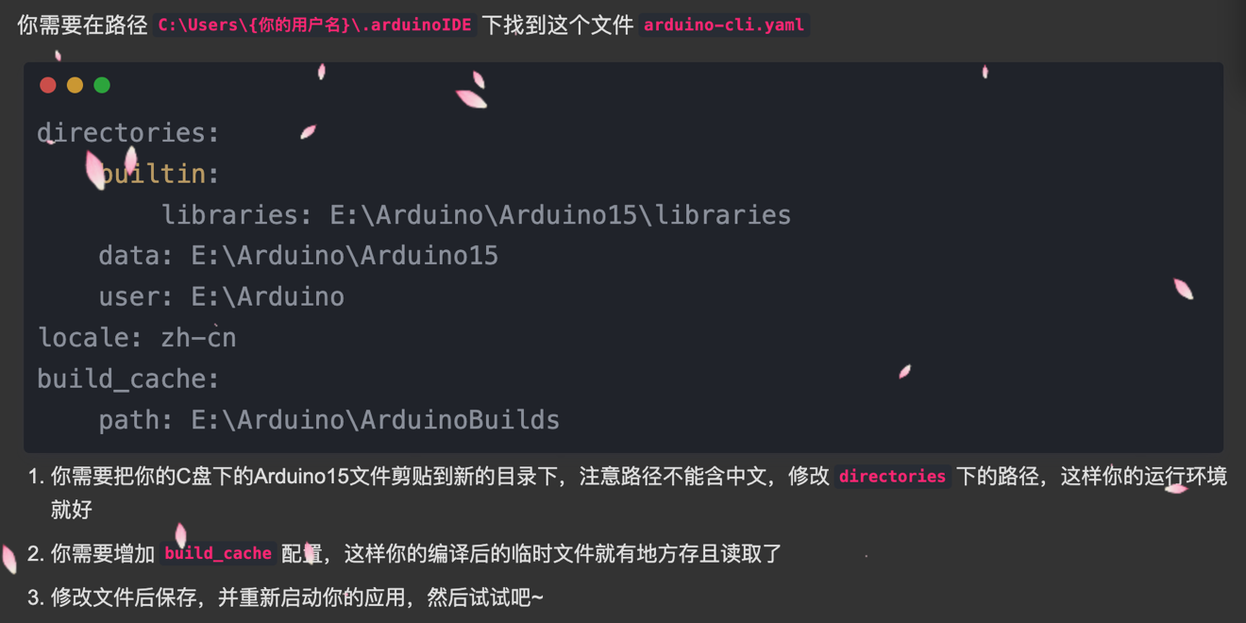
发现B 站up主在增添 build_cache 配置项时，漏掉了一个关键的下划线（应为 build_cache）。
  - 补全下划线后，顺利打通了本地 Arduino 编译链，完成基础环境的安装。

三、 Wokwi 联合仿真调试
由于proteus中没有esp32，故采用 Wokwi 进行仿真 。在仿真过程中，也遇到了一些问题：

3.1 仿真器件替代
- 器件缺失与改写：Wokwi 仿真平台原生元器件库中缺乏原定的 LCD12864显示屏 ，对比替代型号后，决定使用 TFT 显示屏，并同步改写了底层的显示驱动代码。
- 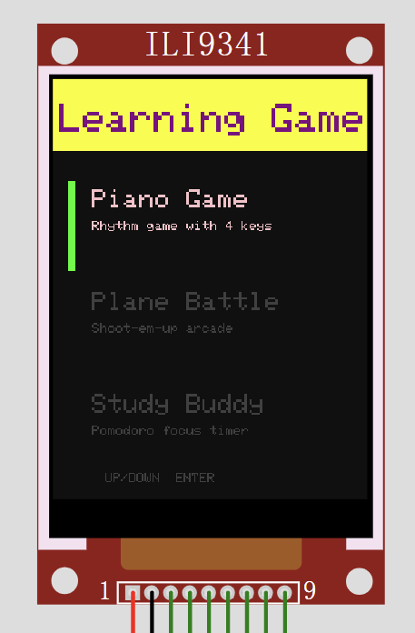

3.2本地化编译重构
- 编译超时优化：使用 Wokwi 网页端启动仿真时显示超时。排查得知需要改成本地编译减少时间。查阅资料，找到了更高效的开发方案：用 VS Code 编辑器 + PlatformIO 插件（专业嵌入式开发平台） + Wokwi 插件，实现本地编译 + 本地仿真的全流程。
- 先配置需要的 C++ 与 python 插件，安装好 PlatformIO 后，把原来在 Arduino IDE 里写的项目导入进来，PlatformIO 会自动识别项目类型，下载对应开发板（ESP32-S3）的编译器、工具链和库文件，这些文件都存放在国外服务器上，需要全程挂梯子避免失败。然而即使挂了梯子，多次尝试导入，等待几个小时也无法完成，使用国内镜像源也无法改善。查阅资料，发现可能是 ANACONDA 的 python 环境与 platfprmIO 冲突导致的。
解决办法：从 Python 官网下载一个独立的、干净的 Python 版本，然后在 VS Code 的设置里，指定 PlatformIO 使用这个新安装的 Python，而不是 Anaconda 的 Python。最终再次挂梯子下载开发板导入项目成功。
- 在 wokwi 官网找到https://docs.wokwi.com/vscode/project-config教程，学习如何让 PlatformIO 和 Wokwi 联动：在项目根目录创建了wokwi.toml配置文件，告诉 Wokwi 去哪里找 PlatformIO 本地编译生成的固件文件，这样就能实现 "一键编译 + 一键仿真"。
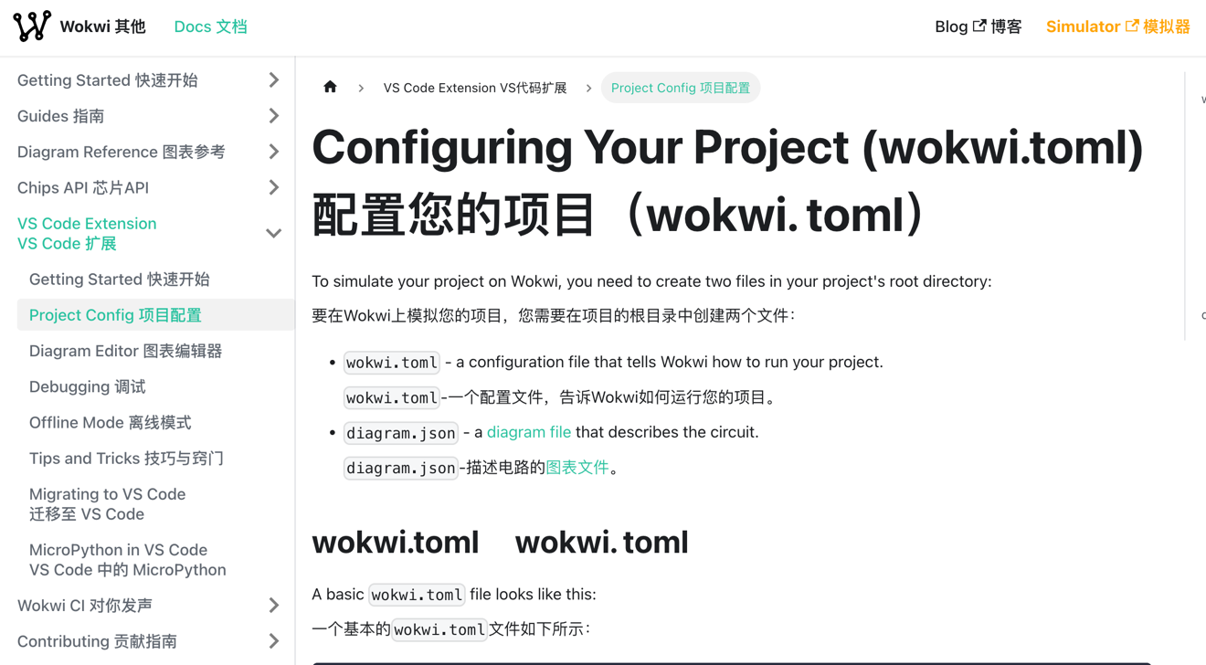

3.3仿真运行期卡死与引脚冲突调试
- 问题现象：联动仿真启动后，系统在精确运行到 0.808 秒 时整个虚拟主控板卡死。
- 原因分析：经过代码断点与引脚电平排查，确认发生了引脚复用冲突。
- 解决方案：重新查阅 ESP32-S3 技术规格书 ，规避掉敏感及复用引脚，实现了仿真。

3.4 中文显示乱码
- 问题现象：在 TFT 仿真屏幕上，游戏界面的中文字符乱码。
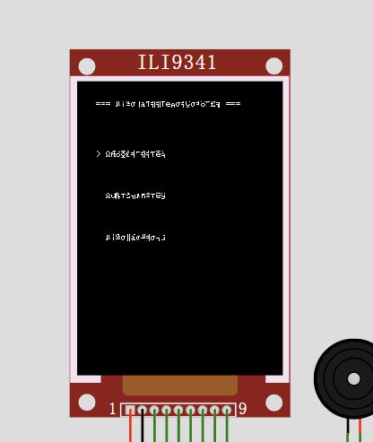
- 原因分析：Wokwi 提供的标准 TFT 仿真模型及基础开源驱动库不包含中文字库，无法直接通过 ASCII 或 UTF-8 文本编码渲染汉字。
- 解决方案：要在没有字库的屏幕上显示中文，需要自己制作汉字字模（把每个汉字转换成像素点阵数据），比较麻烦，所以为了加快开发进度，暂时所有界面都用英文显示。

四、 游戏算法优化与体验改进

4.1 核心弹奏机制：从“固定音符”到“动态映射”
- 原始方案缺陷：最初设计为矩阵键盘的4个键固定对应4个音符。然而，仅靠4个音符能演奏的曲目极度受限，导致游戏可玩性极低。
- 动态算法重构：重构了游戏判定机制——调整为“按下任意正确按键即触发当前乐曲时间轴上应当发出的音符”。即按键只负责触发“击中”判定，而发声频率则从业内标准的歌曲音高数组中动态提取。
- 音准校写：为了确保演奏听感真实，专门另开了一个测试新项目，单独测试并校准了 ESP32 在各种 PWM 占空比和频率下的实际听觉音高，修正代码。

4.2 性能优化：非阻塞式状态机的引入（消除 Delay 顿挫）
- 优化前：原始代码在处理音符下落刷新、按键消抖以及蜂鸣器发声时长时，大量使用了 delay() 阻塞型函数。这导致 CPU 在延时期间处于原地死等状态，无法及时响应，钢琴块下落出现严重的延迟。
- 优化后：把所有的delay()都替换成了millis()非阻塞计时函数：它不会让程序停下来，而是记录当前时间，等时间到了再执行对应的任务，这样程序可以同时处理音符下落、按键检测、音频播放等多个任务。
- 关于延迟的补充说明：在联合仿真时，仍能感觉到钢琴块存在一定的操作响应延迟。经求证，确认这并非代码底层问题，而是 Wokwi 仿真软件本身的性能限制。同样的代码烧录到真实的 ESP32 开发板上，运行会非常流畅，没有延迟，故当前阶段代码已达最优化，仿真延迟可暂行忽略。

4.3图片表情包的代码转化
在 OLED 副屏上显示动态表情包，以下是位图代码化流程：
- 图像预处理：用 Windows 自带的画图软件，把表情包图片裁剪成和 OLED 屏幕一样的 128×64 像素 。
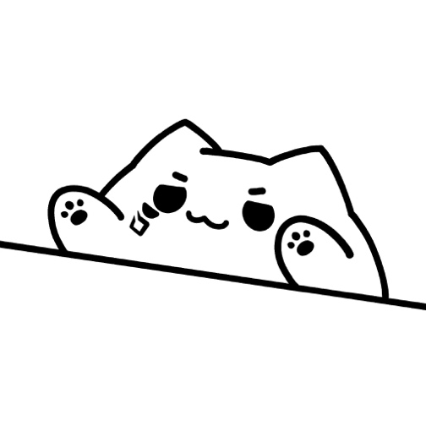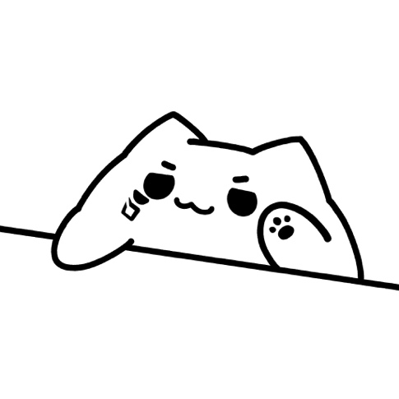
- 格式导出：将处理好的图像导出为BMP 格式（单色位图）。
- 字模生成：用 PCtoLCD 软件打开 BMP 图片，它会自动把图片的每个像素转换成十六进制数据，生成一个 C 语言数组，把这个数组复制到代码里，OLED 就能根据数组点亮对应的像素，显示出图片。

